Rapport : Projet calculatrice en assembleur

1. **Mode d’emploi**

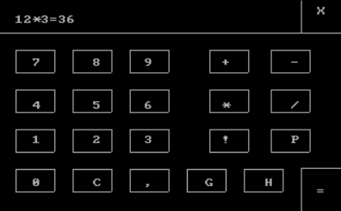

*Aperçu de la calculatrice*

La calculatrice effectue des opérations uniquement sur des entiers positifs, de quatre chiffres maximum. On saisit d’abord le premier nombre, puis l’opérateur voulu, et le deuxième nombre si nécessaire puis on appuie sur « = ». Les opérations disponibles sont l’addition « + », la soustraction « - », la multiplication « * », la division « / », la factorielle « ! » et la puissance « P ». On peut également convertir un nombre en hexadécimal avec le bouton « H », et effacer tout le calcul en cours avec le bouton « C ». La virgule est inactive, car nous n’avons pas eu le temps d’implémenter les calculs sur des réels. Le bouton « X » permet de quitter le programme.

Le bouton « G » permet de basculer sur le mode graphique de la calculatrice : ce mode permet de tracer la représentation graphique de certaines fonctions (fonction carrée et une fonction affine) sur un repère orthonormé.

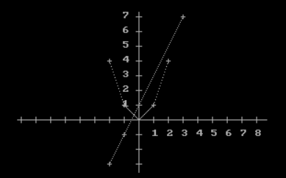

*Aperçu du mode graphique : fonction y=x² et y=2x+1*

Le projet a plusieurs limitations : comme nous l’avons signalé plus tôt, les calculs ne peuvent se faire que sur des entiers de quatre chiffres au maximum, et certaines opérations sont limitées pour ne pas obtenir un résultat trop grand. Par exemple, l’opération factorielle n’est disponible que pour les nombres inférieurs à 8, et l’opération puissance est elle aussi limitée : le résultat ne doit pas dépasser 8 chiffres. En cas de calcul non supporté, le calcul n’est pas fait et on affiche le message « ERROR ».

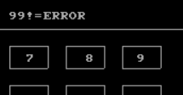

*Exemple de message affiché en cas de dépassement de capacité (fonctionne aussi pour une division par 0)*

Une autre limitation est le temps d’affichage : en effet, les boutons sont tracés pixel par pixel, l’interface met ainsi quelques dizaines de secondes à s’afficher totalement (cela peut être plus ou moins long selon l’ordinateur sur lequel le programme est lancé).

1. **Explication du code et algorithmes utilisés**

Afin de rendre notre programme plus lisible, nous avons utilisé des macros et des procédures.

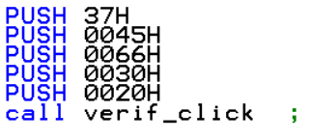



*Exemple d’appel d’une procédure (utilisation de la pile avec les instructions « PUSH » et « POP ») et d’une macro*

Tous nos calculs ont été faits en hexadécimal : pour cela, nous avons commencé par convertir les nombres saisis par l’utilisateur en hexadécimal, puis nous avons reconverti le résultat en décimal. Voici un aperçu de la procédure « hextod », qui convertit un nombre de l’hexadécimal vers le décimal :

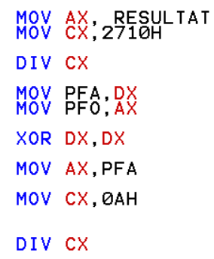

Dans cette portion de code, on divise le résultat par 10 000 (=2710 en hexa) : on obtient alors dans AX (=le quotient) les poids forts, et dans DX (=le reste) les poids faibles. On convertit ensuite les poids forts et faibles séparément, et on stocke les chiffres (sous forme de code ASCII) dans un tableau pour pouvoir les afficher plus tard.

Pour réaliser l’interface graphique, nous avons utilisé deux types d’interruptions : INT 10H pour l’affichage, et INT 33H pour gérer les clics de l’utilisateur.

1. **Méthode de travail et répartition**

Nous avons réalisé la majorité du programme ensemble, durant les soirs et week-end : cependant, certaines parties ont été faites séparément. Arno a réalisé le mode graphique (tracer le repère et les courbes) ainsi que l’interface, et Manon a géré la saisie des nombres en mode graphique (clics sur les différents boutons et affichage à l’écran).